Nannerl, Syria, de Lilia.

Nana, Nannou, Naninounette, Nanny, Nann’, la naine.
DATE/LIEU DE NAISSANCE : Le 2 Aperiel 960 (Bouftou), à Bonta.
ÂGE : 22 ans,
TAILLE : 1m57
LIEU DE VIE : 136, avenue Chaud Pain, quartier Crâ, MUROF.
METIER : Pianiste, prof de piano, engagée au Cléo’s pour jouer certains soir, ainsi qu’à l’auberge qui Roxxe.
CLASSE : Crâ
AUTRE : En couple avec Robinson Britancourt, fut nommée chevalier de l’ordre des gardiens de Shushu par le roi de Bonta lors d’une quête en compagnie de Faolin et Jeananas Naegling. Possède comme familier un wapin nommé Caporal.
Voix : Emilie Simon
Actrice : Natalie Dormer/Jenna-Louise Colman
Musique : Les étoiles de Paris (remplacez Paris par Murof), Shooting Arrow at the sky.

« Non, parce que moi, ma vie, ce n’était pas comme ça que je l’imaginais. Voyez-vous, mon grand-père était un grand compositeur renommé à la cour. C’est lui qui m’a enseigné le piano à l’âge de cinq ans. Maintenant, j’en ai 17 et … c’est ma plus grande passion. »

De petite taille, Nannerl mesure aux alentours de 1m57 et possèdes des formes et courbes généreuses. Ses cheveux sont châtains/marrons courts, retombant dans sa nuque en de douces boucles. Une mèche couvre son œil gauche cachant ses yeux vairons, en effet la jeune femme a hérité comme tous les membres de la famille Lilia d’un œil bleu (gauche) et ver (droit). Son visage est ovale et elle possède de jolies joues rondes parsemées de tâches de rousseurs la rendant adorable ainsi qu'un nez recourbé en trompette. Elle porte le plus souvent du temps des vêtements d’allures Crâ, -souvent extravagant, que voulez-vous c’est une artiste- qu'elle adapte selon les saisons et porte souvent une paire de chaussures à talons moyen pour paraître plus grande.
Folle, excentrique, naïve, voilà les trois adjectifs qui pourraient le mieux définir Nannerl. Descendante d’une grande famille noble Bontarienne, elle grandit avec l’éducation adéquate de la noblesse et de la bourgeoisie. Souvent dans la lune et tête l'air, elle est aussi très gentille et sensible quand il le faut! Elle déteste les aristocrates, nobles et bourgeois, ou du moins les gens qui se comportent avec des manières de courtisant et ce n'est d'ailleurs pas pour rien que cette dernière a fui sa famille et sa classe sociale! Elle ne va pas détester une personne sous prétexte qu'elle est noble, ce sont les manières de "bourge" qu'elle ne supporte pas. Notez aussi qu'elle est très bornée et surestime souvent ses capacités notamment au combat. Pas toujours très maligne, elle se fait surnommée la Iop par certains Murofiens. Aussi très susceptible, elle s’emporte très rapidement si quelqu’un la cherche. Elle peut aussi se comporter comme une véritable peste avec les gens qu'elle n'aime pas. Mais malgré ces quelques défauts, Nannerl est une personne au grand cœur sur qui on peut compter sans aucun problème.
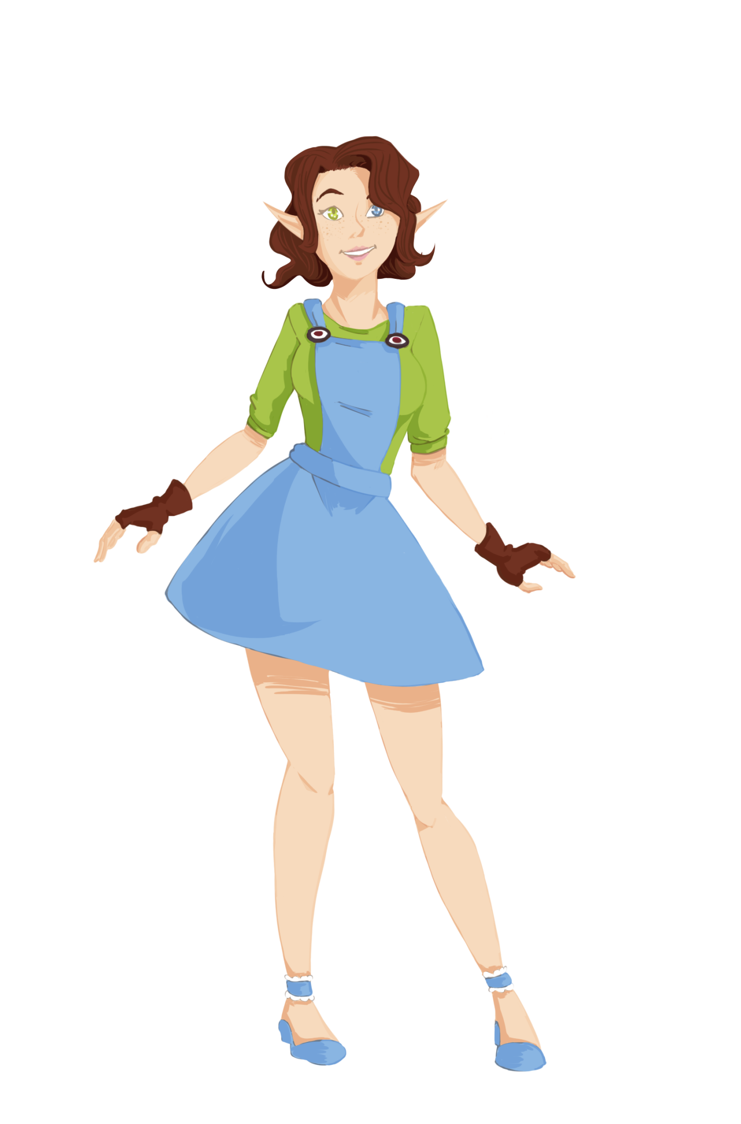
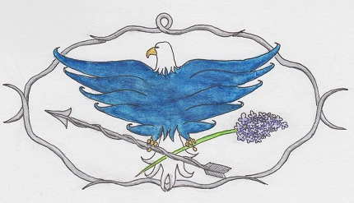
Grande famille Bontarienne descendante de l’air de Dofus et ayant survécu au chaos d’Ogrest, les Lilia sont une famille aux principes stricts et attachés à leurs traditions. Symbolisé par l’aigle, la flèche et la branche de Lila, et ne contenant quasiment que des Crâ, cette « maison » particulièrement respectée sur le continent Bontarien, côtois la cours, mais possède aussi une grande demeure sur les hauteurs de Bonta. Archers aguerris, plusieurs membres de la famille se sont retrouvé dans l’armée Bontarienne pour servir la nation ainsi que le Roi. Il se trouve par ailleurs que les membres de cette famille soient touchés par une spécificité génétique, en effet chaque membre de la famille possède des yeux vairons de couleur vert et bleu. Ils sont alors ainsi reconnus assez facilement à travers le monde des Douze.

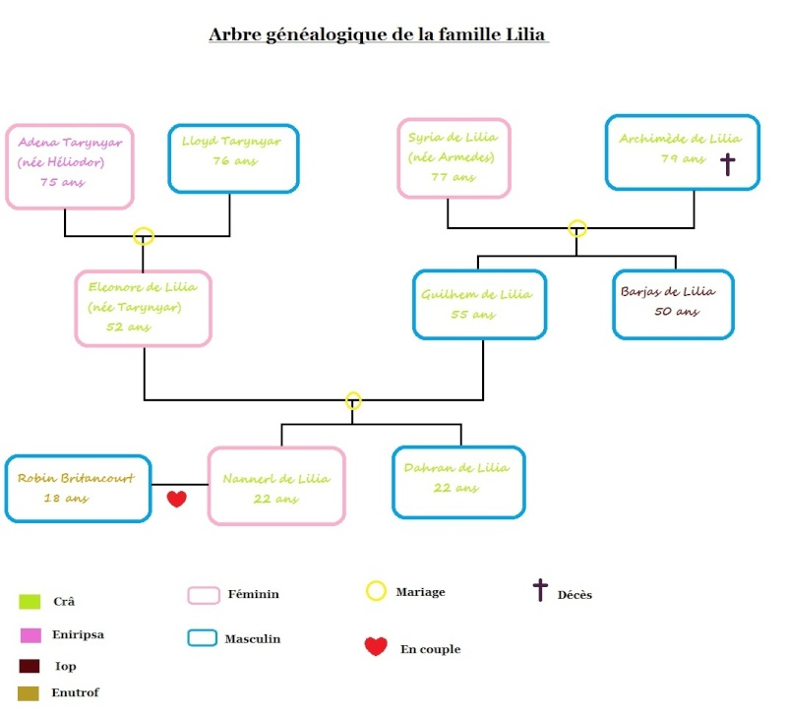

Dahran, Aeddan de Lilia
L’asperge, l’illuminé.
DATE/LIEU DE NAISSANCE : Le 2 Aperiel 960 (Bouftou), à Bonta.
ÂGE : 22 ans,
TAILLE : 1m83
LIEU DE VIE : Palais de Bonta, résidence des Lilia, ou bien sur son bateau.
METIER : Capitaine de son navire, astronome et voyageur.
CLASSE : Crâ
AUTRE : Particulièrement douée en dessin, frère jumeaux de Nannerl.
Voix : Denis Laustriat
Acteur : James Phelps
Musique :

Jeune homme de 22 ans, au corps fin et élongé, yeux vairons et tâches de rousseurs tout comme sa sœur, Dahran est un passionné d’astronomie depuis son plus jeune âge. Ne loupant aucun cours, il développe aussi une passion pour le dessin, domaine dans lequel il excelle avec l’astronomie, la géographie et l’histoire. Tout comme sa sœur, il joue du piano mais ne la surpasse de loin pas dans cette discipline. Contrairement à sa sœur, ce dernier sais se battre autant à l’arc qu’à l’épée, et connait l’art de l’escrime.
Très calme, réfléchit, dévoué et noble (dans tous les sens du thermes), Dahran est quelqu’un sur lequel on peut compter sans problème. Très intelligent et malin, il réussit souvent à se tirer de situation complexe. Son seul défaut dira ton est son comportement avec la gente féminine. Pas très doué en amour et en drague, il est souvent sans le vouloir un peu lourd.

